MALT

Idea
- There are approximately 5 000 people whose maternal language is Finnish sign language.
- In addition, about 9 000 people (hearing impaired, friends of deaf people, etc.) in Finland use Finnish sign language .
- There are over 36 million people in the world, who use sign language in their everyday lives.
- For every 1000 people there are 12 children that are deaf or mute.

Problems
- Deaf and hard of hearing people often feel left out of the conversation or they are actually ignored by other people.
- “Lip-reading is not easy!”
- Deaf people want to be treated the same as other people, with equal rights and respect.
- Interpretation is error prone after 15 minutes.

Our Goal
- To aid hearing impaired people to use their first language.
- Solution: MALT Language Translator.
- MALT is powered by our own PUHE engine.
- Develop a global partnership for development.

WHAT IS MALT
MALT is a software, powered by innovative natural language processing engine, PUHE.
MALT is made to support plug-ins to extend its functionality.
PUHE engine is a tool to process natural language. It handles translation from sign language to speech and vice versa. PUHE is implemented as a circle, which inner parts are divided into 2 logical packages:
- SPEECH to SIGN
- SIGN to SPEECH
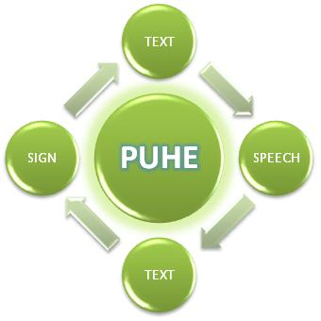

Important to notice
Simultaanitulkkaus
Simultaani- eli samanaikaistulkkauksessa tulkki tulkkaa samaan aikaan kun vastaanottaa viestiä. Kun kuuleva henkilö puhuu, tulkki viittoo yhtä aikaa. Kun viittomakielinen viittoo, tulkki puhuu eli spiikkaa samanaikaisesti. Simultaanitulkkaus on erittäin haastavaa ja se vaatii taitoa ja keskittymistä. On tutkittu, että noin 15-20 minuutin tulkkauksen jälkeen virheiden määrä kasvaa ja tulkkauksen laatu kärsii. Siksi pidemmissä tilaisuuksissa, esimerkiksi opiskelutulkkauksessa käytetään usein kahta tulkkia, jotka tulkkaavat vuorotellen. Näin tulkkauksen laatu säilyy hyvänä läpi koulupäivän. | Link
Team members:
- Parkkila Janne
- Maglyas Andrey
- Johannes Tattari
- Rostislav Malevich
codecamp.ppt
malt.pdf

LINKS
[1] http://www.viivi.fi/kuurojenkulttuuri/kuurojenhistoria_index.htm
[2] http://www.kl-deaf.fi/Page/5edb0fe8-08ca-4554-8993-39444881eaeb.aspx

